大同大學餐廳膳食衛生檢查結果
檢查時間:113年3月13日(星期三)上午0900-1100時
檢查人員:連靜慧營養師、鄭凌憶經理
缺失項目:
- 上週(3月6日)衛生檢查缺失複查，請參閱表1。
- 上週(3月6日)衛生檢查缺失複查和改善狀況照片，請參閱表2。
- 本週個別餐廳缺失統計表，請參閱表3。
- 本週個別餐廳缺失照片，請參閱表4。
- 本週熱藏食物中心溫度檢測照片記錄，請參閱記錄表5。

表1. 上週缺失統計表
餐廳 |  | 作業場所  衛生管理 | 複檢 | 從業人員  衛生管理 | 複檢 | 驗收及儲存  衛生管理 | 複檢 | 其他 | 複  檢
尚志 | 滿月圓自助餐/中央廚房 | - 抽油煙機不潔  - 風扇不潔  - 蒸櫃後面地面不潔  - 紗窗破損  - 冷藏庫貨架不潔 | Ok  Ok  ×  Ok  Ok |  |  | 庫房食材及食材器具需分層放置 | ok | 廁所需要明顯  標示  如廁後  需洗手 | ×
 | 麵＆飯
 | 真元氣滷味
 | 小綿羊快餐
 | 壹而美早餐
 | OA咖啡茶飲
經營 | 99早餐
 | 玉福滷味 | 工作臺下層不潔 | × |  |  | 未送檢體到健康中心專用冰箱 | ×
 | 想點 |  |  |  |  | 檸檬汁未標示有效日期 | ×
 | 禾食堂
 | 八方雲集 |  |  |  |  | 冷藏庫食材未覆蓋 | ok

表2.上週檢查缺失改善照片
滿月圓自助餐/中央廚房 | 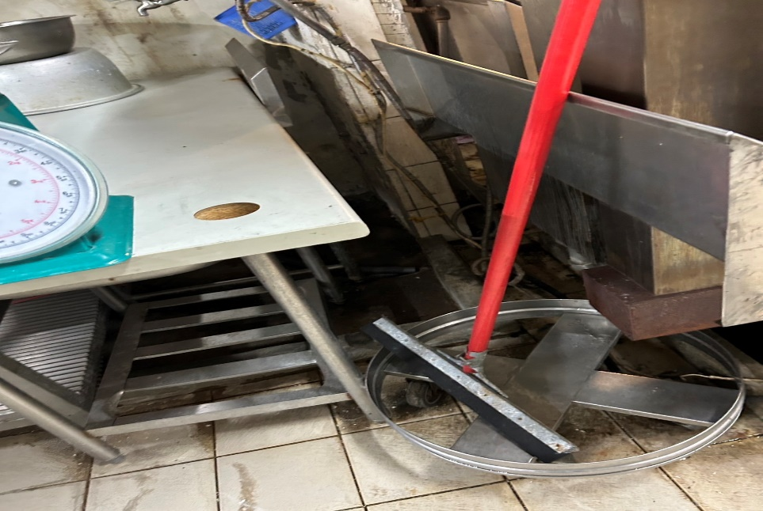 | 蒸櫃後面地面不潔(未改善)
想點 | 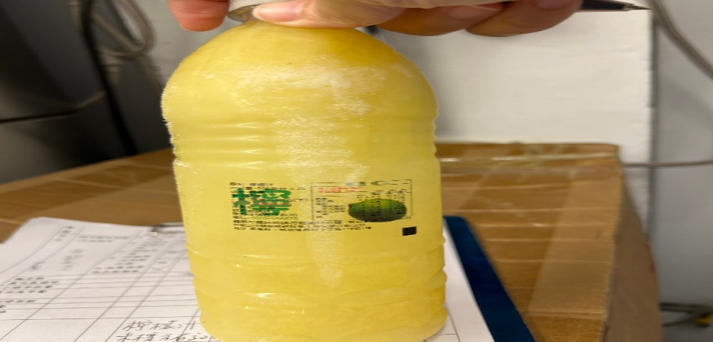 | 檸檬汁未標示有效日期(未改善)
八方雲集 | 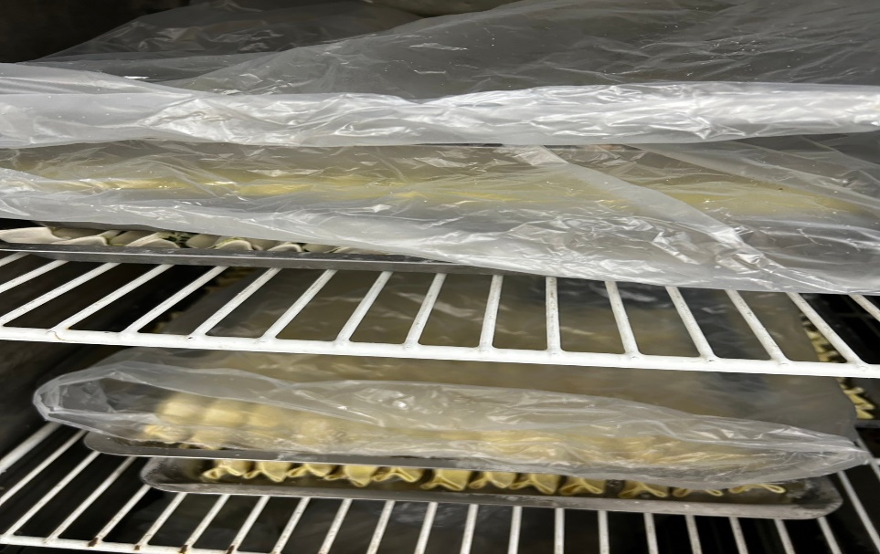 | 冷藏庫食材未覆蓋(已改善)
滿月圓自助餐/中央廚房 | 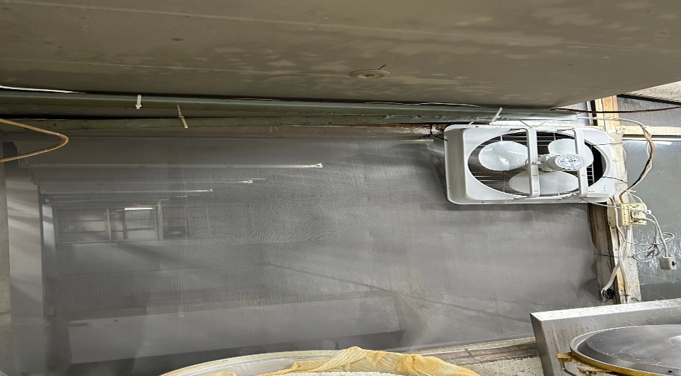 | 紗窗破損  (已改善)
禾食堂 | 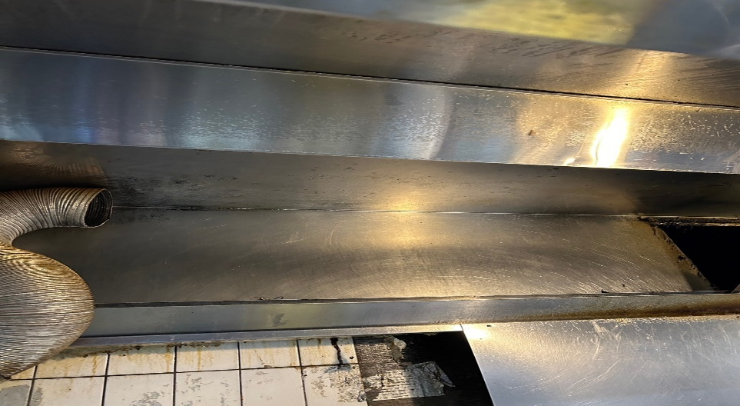 | 排油煙機出口不潔(已改善)
滿月圓自助餐/中央廚房 | 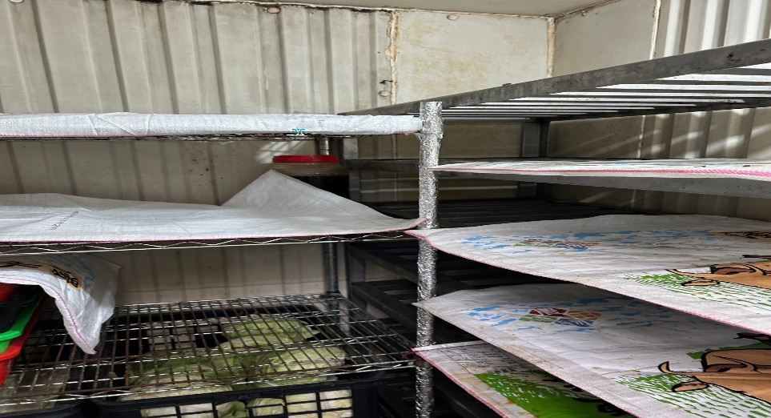 | 冷藏庫貨架不潔(已改善)
滿月圓自助餐/中央廚房 | 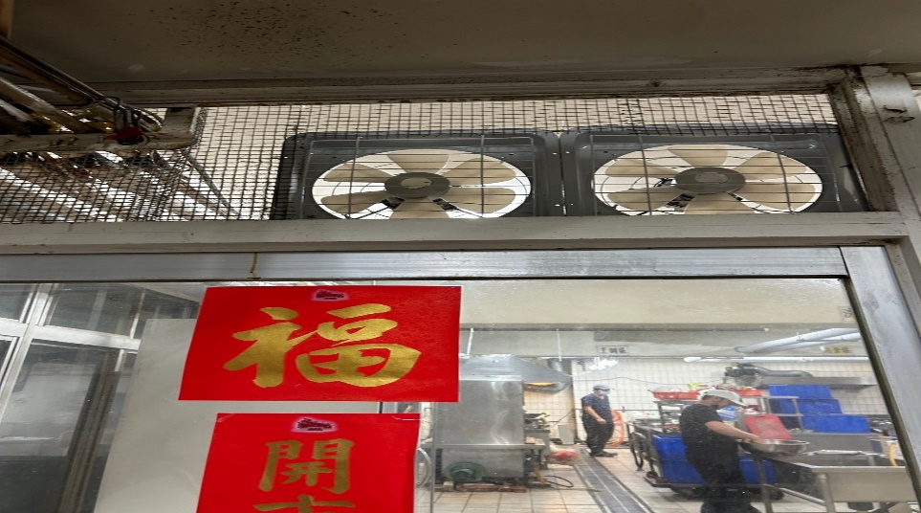 | 風扇不潔(已改善)
滿月圓自助餐/中央廚房 | 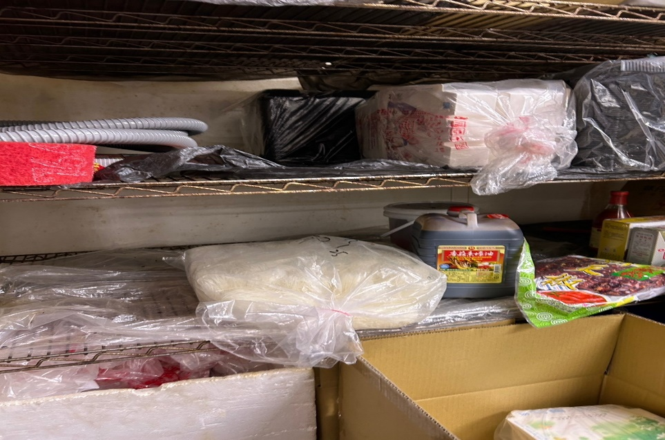 | 庫房食材及食材器具需分層放置(已改善)

表3.本週個別餐廳缺失統計
餐廳 |  | 作業場所  衛生管理 | 從業人員  衛生管理 | 驗收及儲存  衛生管理 | 其他
尚志 | 滿月圓自助餐/中央廚房
 | 麵＆飯
 | 真元氣滷味
 | 小綿羊快餐
 | 壹而美早餐
 | OA咖啡茶飲
經營 | 99早餐 |  |  |  | 未送食材檢體到健康中心專用冰箱
 | 玉福滷味 |  |  |  | 未送食材檢體到健康中心專用冰箱
 | 想點 |  |  |  | 未送食材檢體到健康中心專用冰箱
 | 禾食堂 |  |  |  | 未送食材檢體到健康中心專用冰箱
 | 八方雲集

表4.本週檢查缺失照片
99早餐  玉福滷味  想點  禾食堂 | 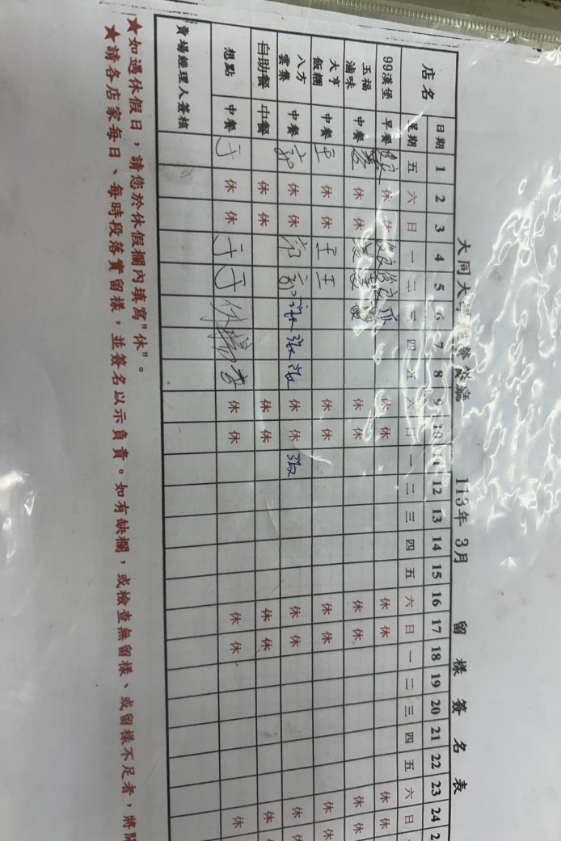 | 未送食材檢體到健康中心專用冰箱

表5.本週熱藏食物中心溫度檢測照片記錄
餐廳/菜餚 | 照片 | 中心溫度
滿月圓自助餐/中央廚房  炒豬肉片 | 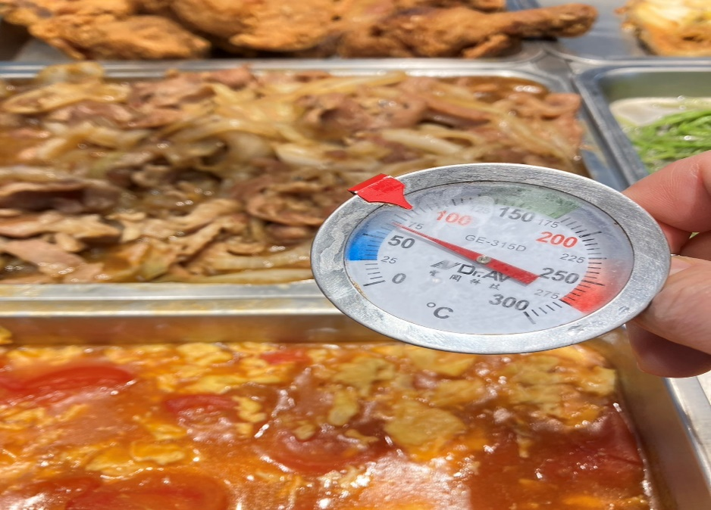 | 67℃
敬陳
總務長
承辦人 | 總務處組長 | 總務長

